大气曝晒架
产品说明：
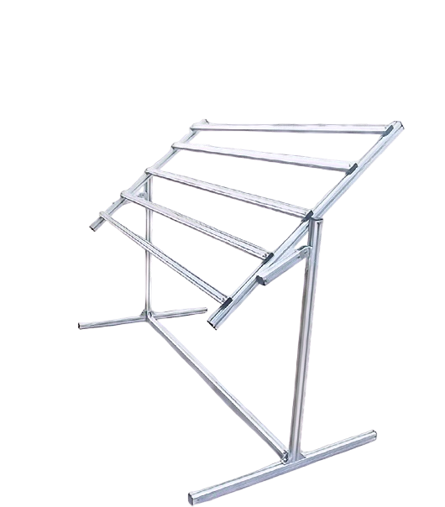
腾瑞智科生产的暴晒测试架符合GB/T 9276、ISO 877-2、ASTM G7、ASTM D 4141、SAE J1976生产设计，真实评估高分子材料在户外环境中的使用寿命，大气曝晒架提供了一种直接而可靠的耐候性能测试方式。与实验室中采用人造光源或模拟环境的方法相比，户外实际曝晒能够更准确地反映材料在真实使用条件下的性能变化，有效弥补了传统试验结果与实际应用之间的差距。

产品详情：
·标准设计：依据GB、ISO、ASTM、规范设计，确保测试过程的科学性与可比性。
·优质材质：主体采用高强度耐腐蚀铝型材，适应各类恶劣气候条件，确保长期使用的稳定性。
·接触固定：配备陶瓷绝缘夹套，避免试板与任何金属直接接触，有效防止电化学腐蚀及污染。
·灵活调节：支持曝晒角度自由调节，适用于不同形状与尺寸的试板，操作便捷，应用范围广。
·可拆卸结构：模块化设计，便于安装、拆卸与维护，满足多样化测试需求。
订购信息：
参数  型号 | TR 6480/1 | TR 6480/2 |  |  | TR 6480/3
符合标准 | GB/T 9276 | ISO 877-2、ASTM G7、ASTM D 4141、SAE J1976
支架材质 | 耐腐蚀铝合金
夹具 | 陶瓷
样品数量 | 42块（250×150mm） | 184块（70×150mm） |  |  | 280块（70×150mm）
角度 | 45°
外形尺寸 | 2085×1010×1440mm |  | 2000×1550×1450mm | 3000×1550×1450mm

